**METODOLOGIA DE PESQUISA**

**Data: 21 / 09 / 2022**

**Nome Grupo: Forasteiros do Software**

**RESULTADOS DA PESQUISA VIA FORMS**

1. **VISÃO GERAL**
2. **Idade:**

A pesquisa coletou um total de 30 respostas, das quais:

* 70% possuem faixa-etária de 18 a 25 anos;
* 23,3% com faixa-etária de 26 a 45 anos;
* 6,7% com idade de 46 a 60 anos;

Nenhum dos entrevistados possui mais de 60 anos.

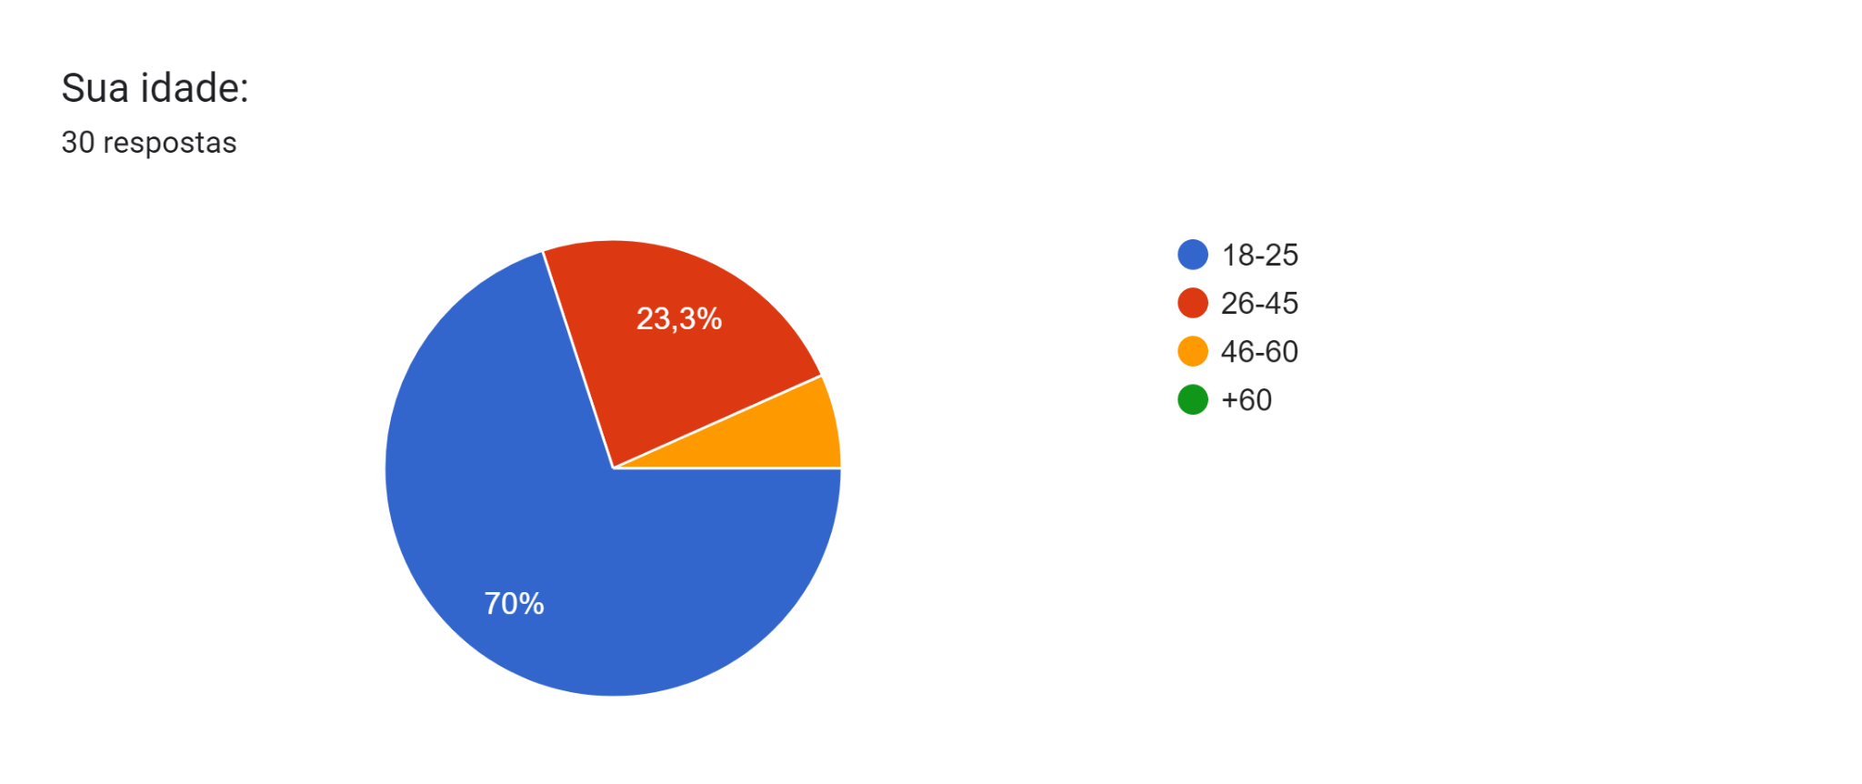

1. **Localização**

Com relação a usuários de Sorocaba, identificou-se:

* Zona Norte (33,3%);
* Zona Oeste (20%);
* Zona Leste (13,3% );
* Zona Sul

Algumas outras cidades que apareceram foram:

* Campinas (3,3%);
* Piedade (3,3%);
* Votorantim (3,3%);
* Pilar do Sul (3,3%);

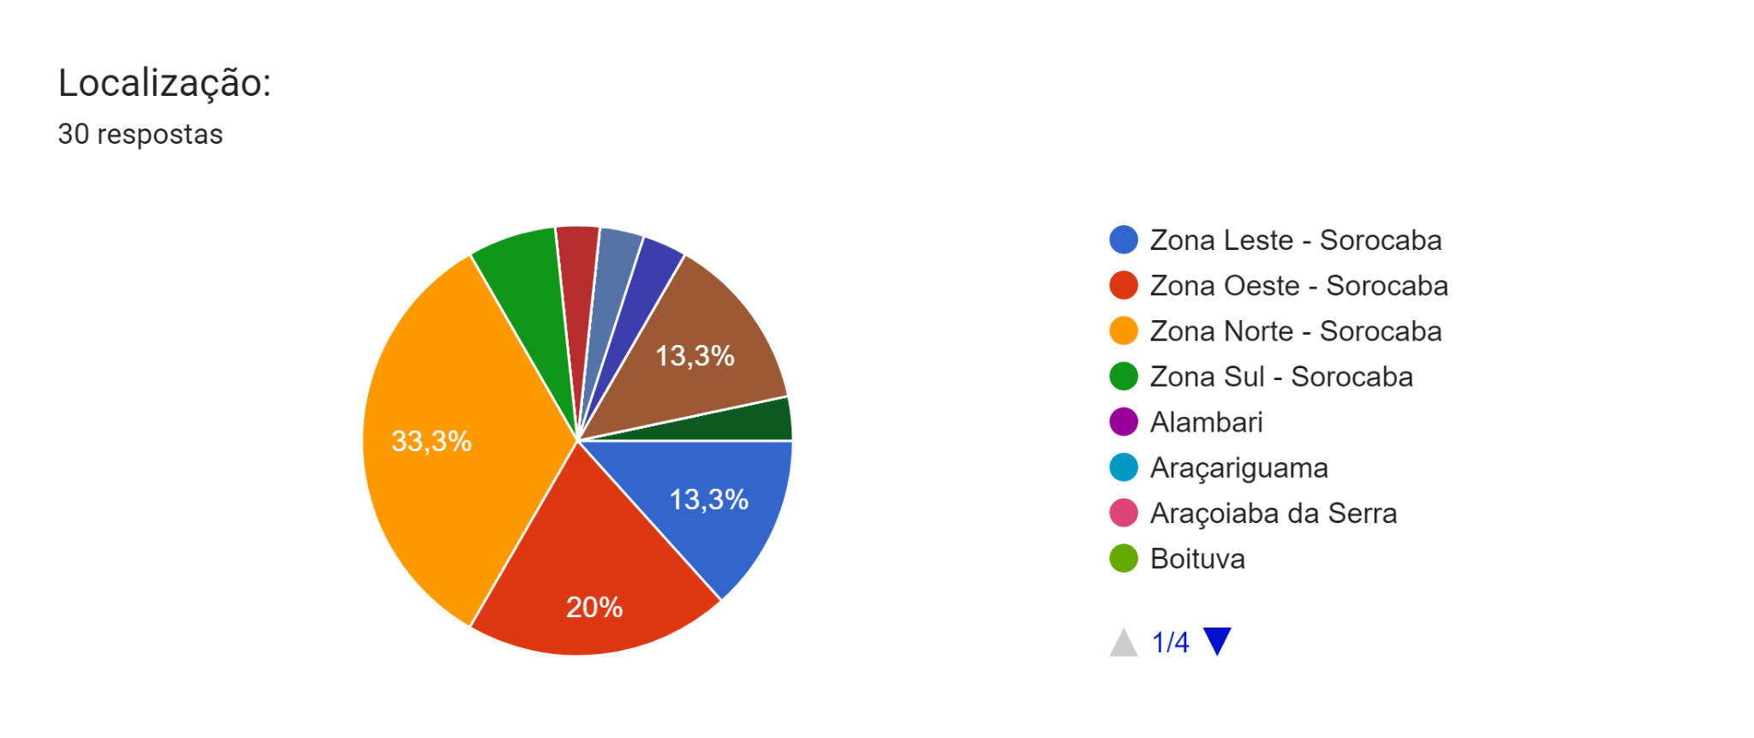

1. **Gênero**

No tópico gênero, constatou-se:

* Masculino (60%);
* Feminino (40%);

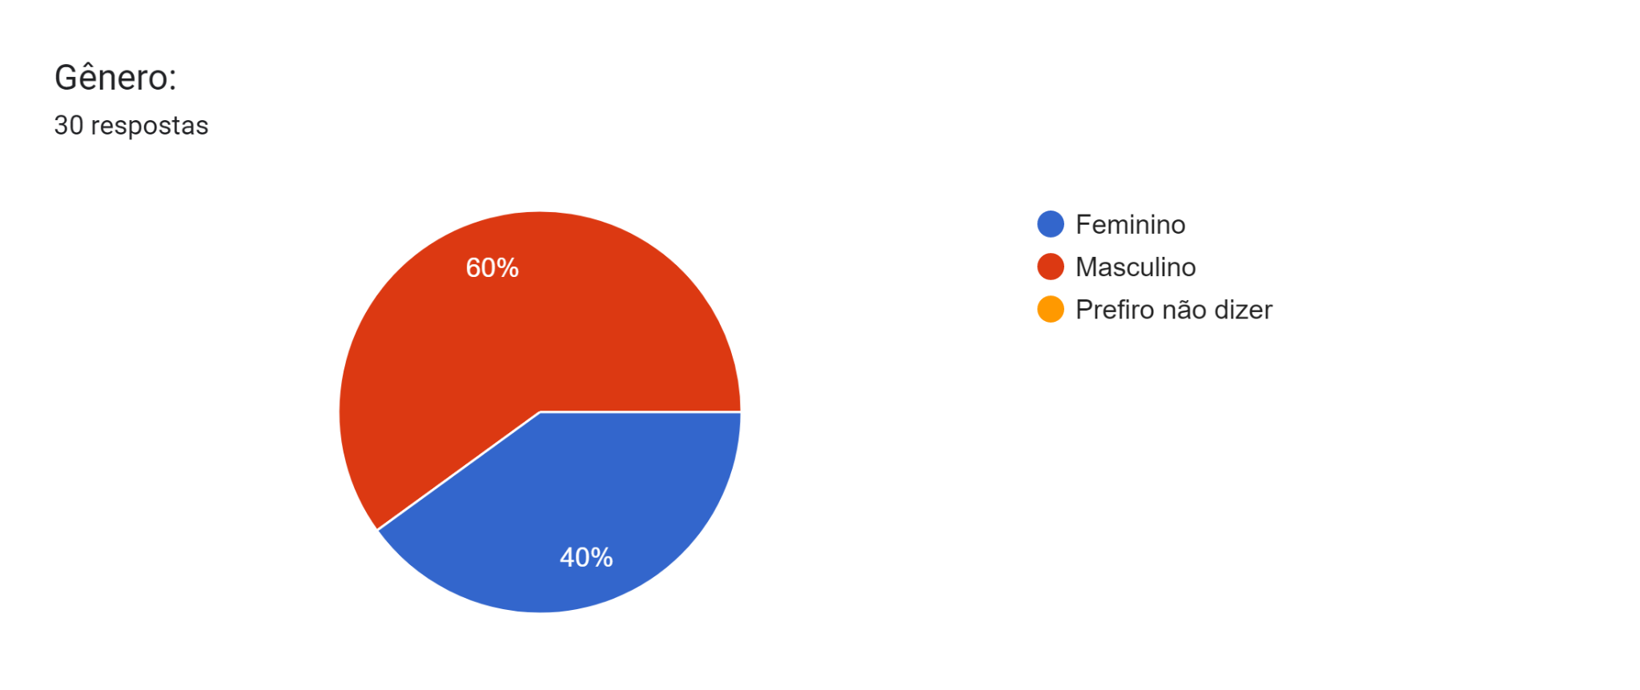

1. **Profissão**

Dentre as profissões dos entrevistados, alguns dos cargos citados foram: Analista de Sistemas, empresário, auxiliar de compras, consultor de viagens, estagiário, estagiário de marketing, turismóloga e vendedora.

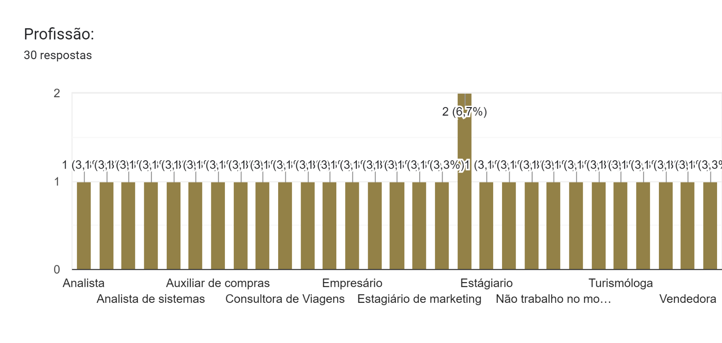

**2. SOBRE CERVEJA**

**a) Consumo:**

Sobre o consumo de cerveja, os entrevistados:

* 73,3% informaram consumir cerveja;
* 26,7% informaram não consumir cerveja;

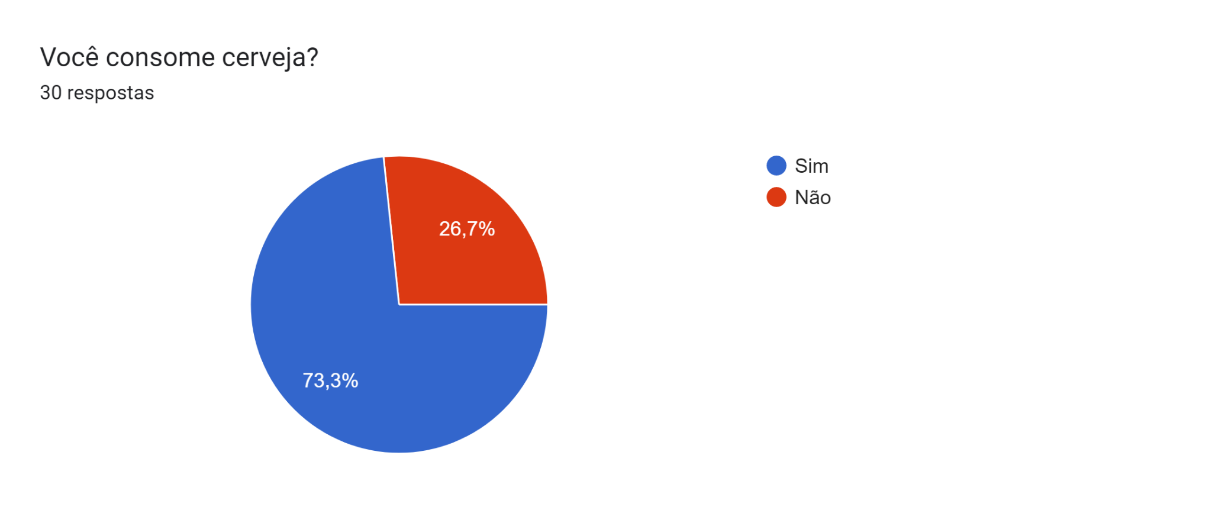

**b) Estilos de cerveja:**

Na sequência, dentre os principais estilos de cerveja artesanal oferecidas pelas cervejarias artesanais da Rota Cervejeira:

* Pilsen (71,4%);
* Lager (53,6%);
* Weizenbier (50%);
* IPA (39,3%);
* Stout (17,9%);
* Porter (7,1%);
* Tripel (3,6%);

Das demais respostas, identificou-se que 28,6% não conhecem nenhum estilo, e 14,3% conhecem algum outro tipo não citado dentre as opções disponibilizadas.

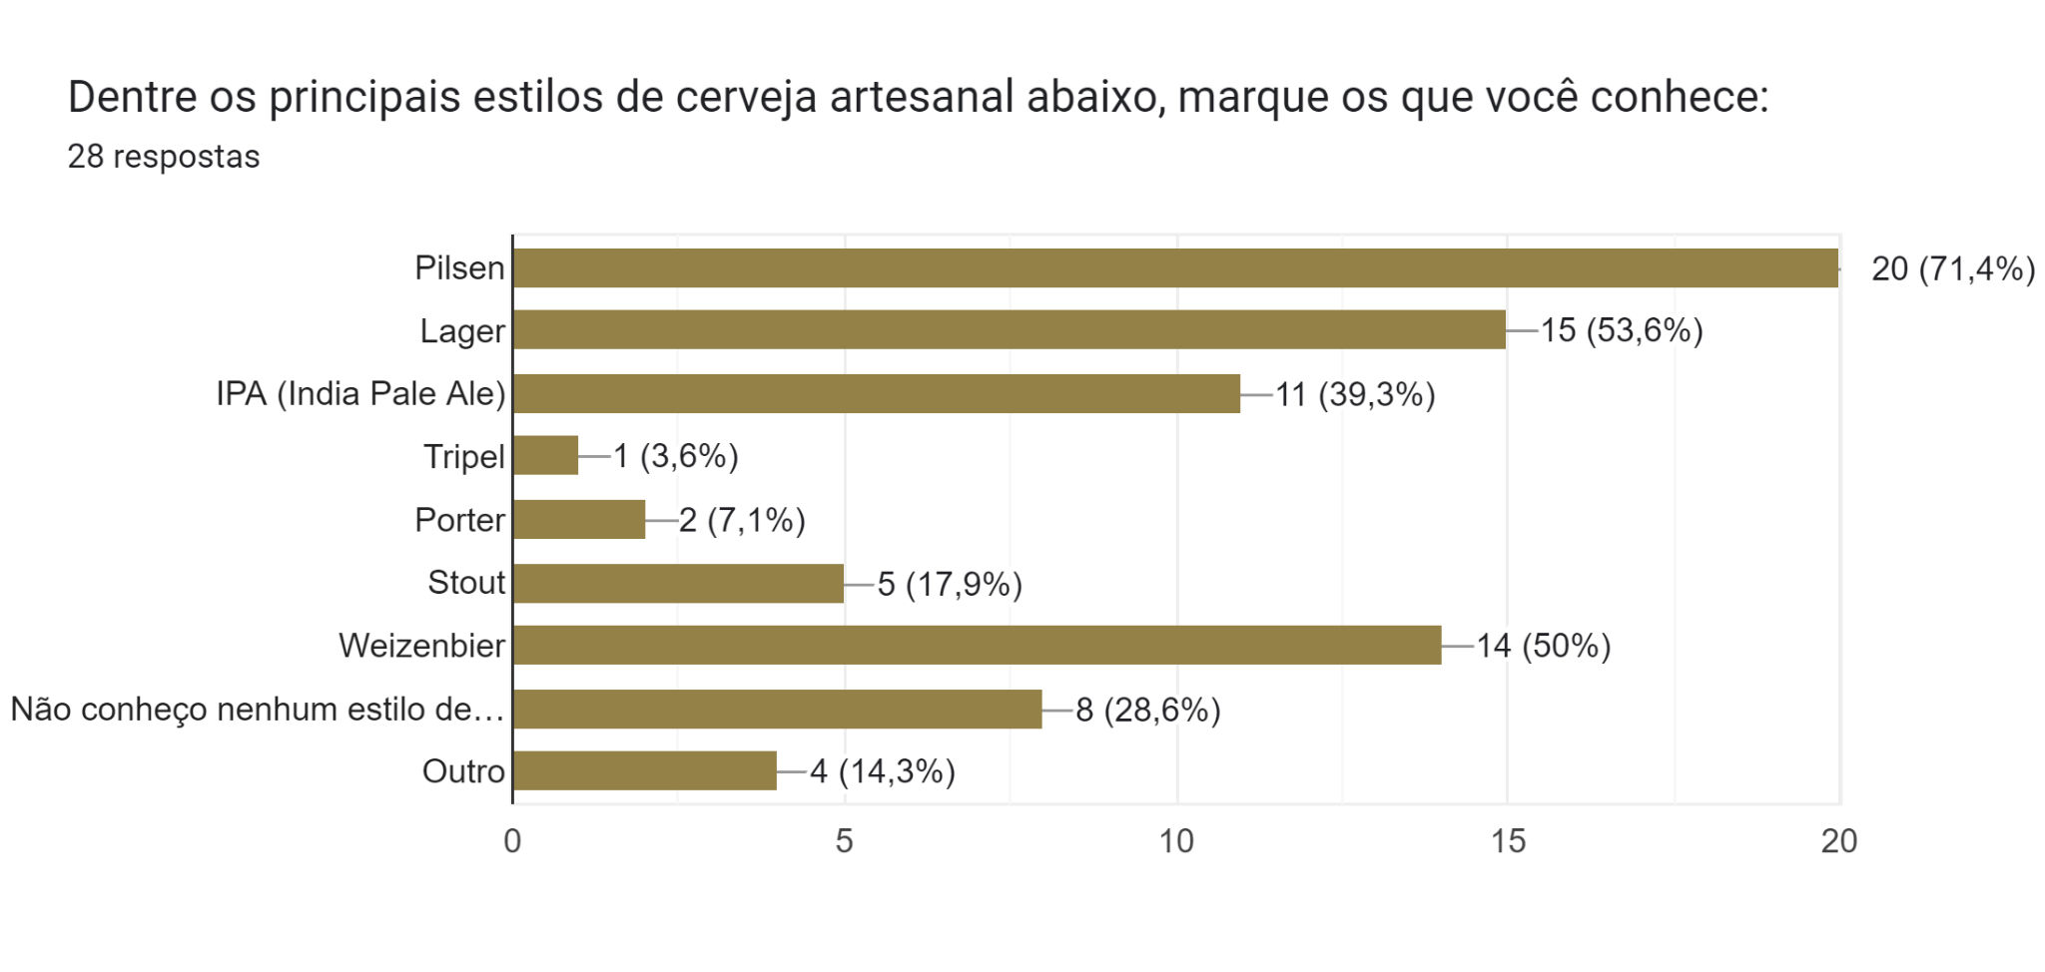

**c) Cervejarias**

Referente ao conhecimento das cervejarias da Rota Cervejeira de Sorocaba:

* Cervejaria Burgman - 19 pessoas;
* Cervejaria Hoffen - 7 pessoas;
* Cervejaria Imperatriz - 7 pessoas;
* Cervejaria Synergy – 4 pessoas;
* Cervejaria Wayne190 – 4 pessoas;
* Cervejaria Comendador – 3 pessoas;
* Bulgaro’s Beers – 2 pessoas;
* Cervejaria Leona – 2 pessoas;
* Cervejaria SB (Sensacional’s beer) – 1 pessoa;

Nenhum entrevistado informou conhecer as cervejarias Overture e RX.

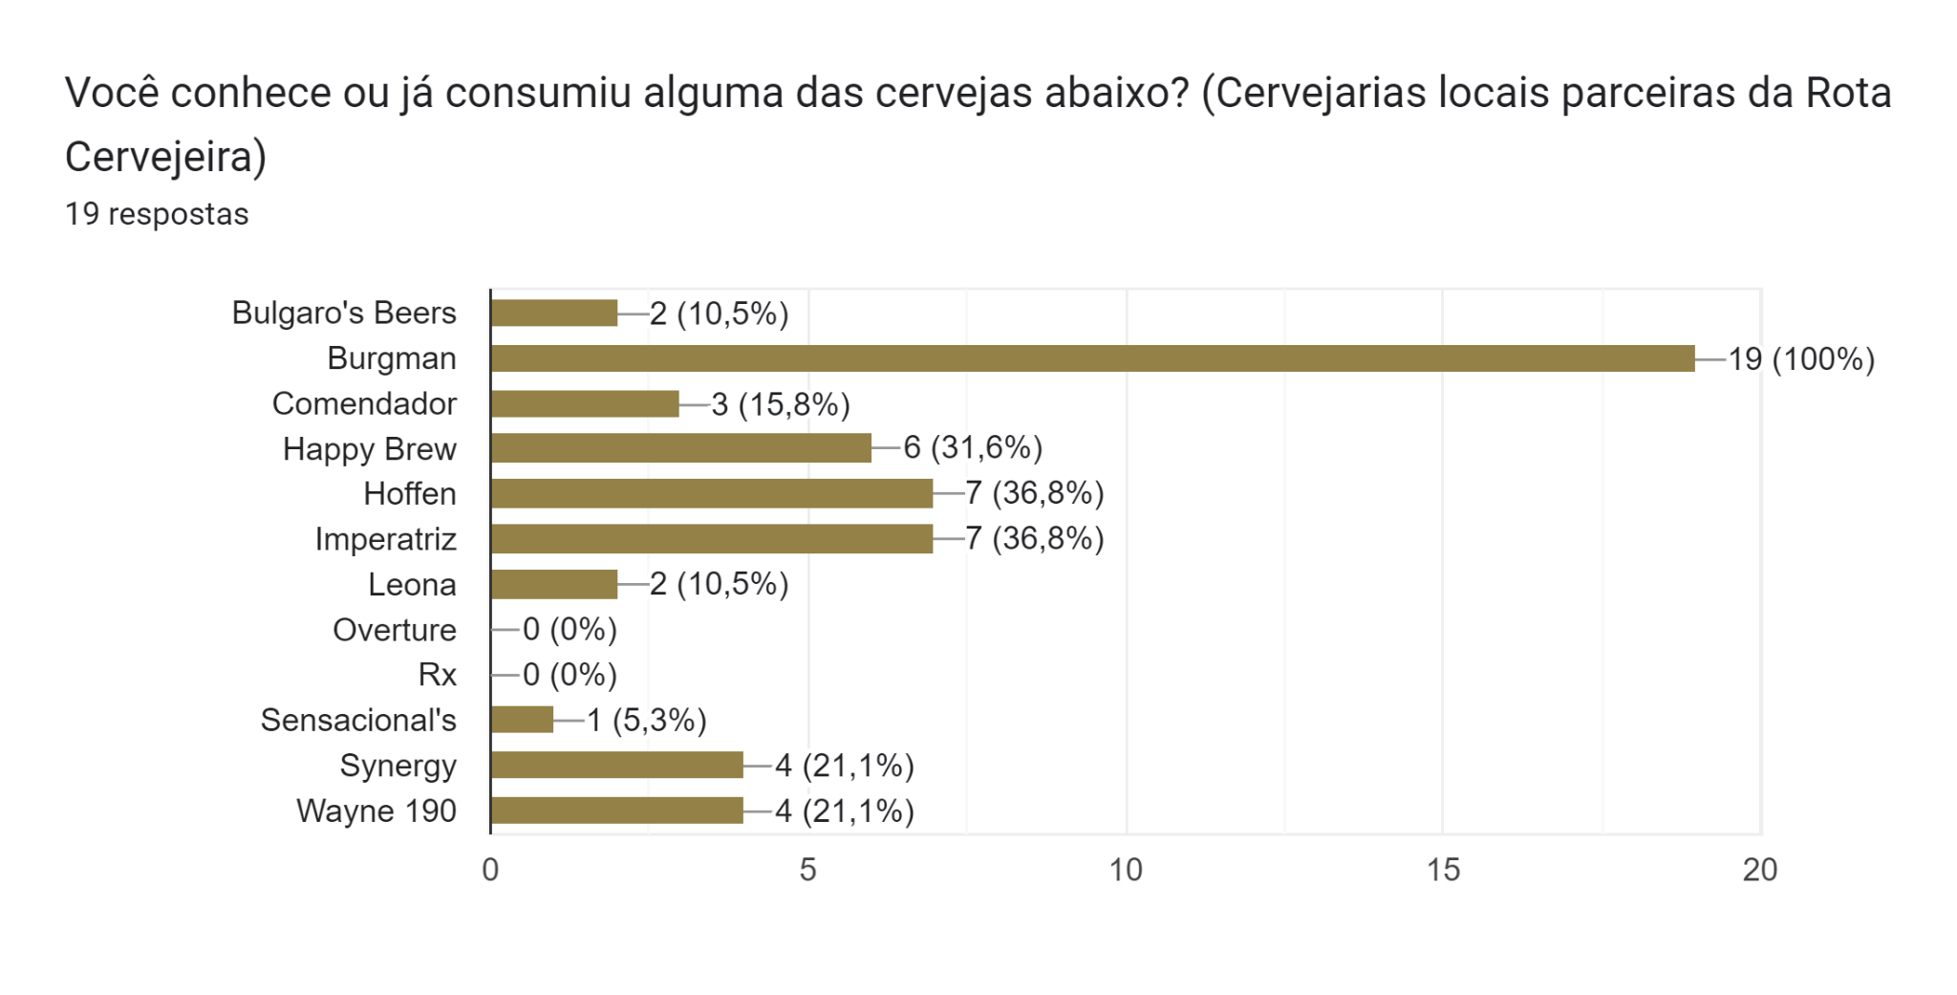

1. **Rota Cervejeira**

Dos entrevistados, 86,7% não conhecem a Rota Cervejeira de Sorocaba, apenas 13,3% conhecem. Este dado é significativo e importante para reforçar a importância do desenvolvimento de uma aplicação que divulgue e apresente, de maneira mais interativa e dinâmica, a Rota.

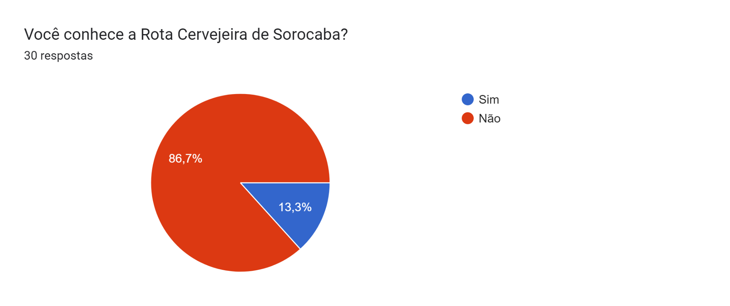

1. **Sobre o aplicativo proposto**

Quando questionados sobre a utilização de uma ferramenta para a Rota,

* Utilizariam (56,6%);
* Não utilizariam (13,3%);
* Talvez utilizariam (30%);

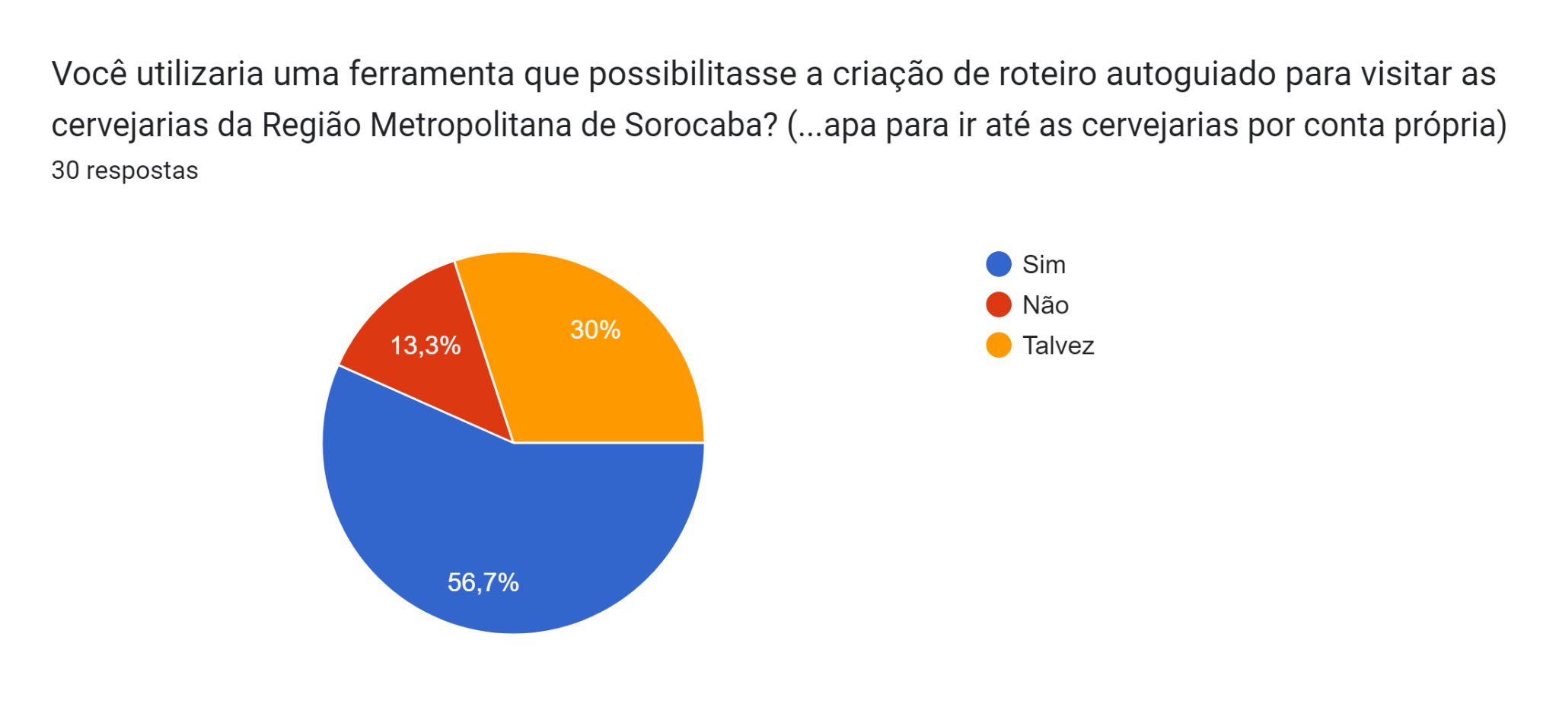

1. **Preferências de utilização do software**

Complementando, dentre as opções de categorias de aplicações a serem desenvolvida, as preferências são as seguintes:

* Aplicativo mobile (43,3%);
* Site (23,3%);
* Redes Sociais (33,3%);

A opção de recomendação foi disponibilizada porém não houveram comentários.

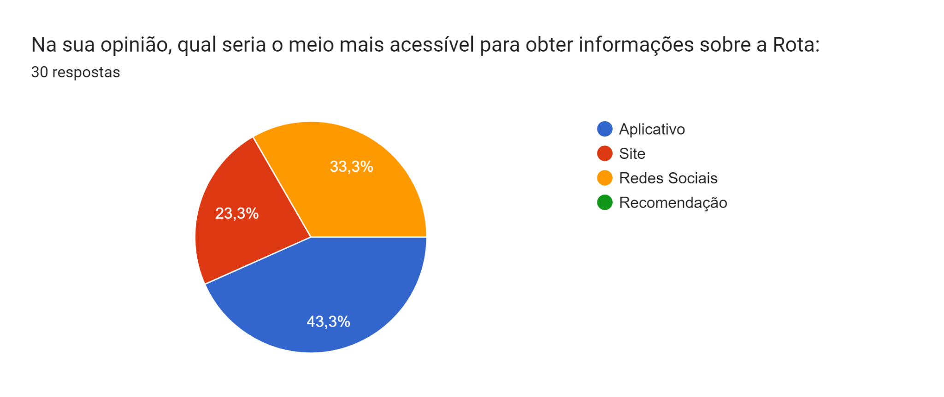

1. **Pagamento de valor simbólico**

Quando questionado sobre a possível cobrança de um valor simbólico para utilização da ferramenta que redundasse em benefícios em eventos ou consumo de produtos :

Pagaria (40%);

Não pagaria (16,7%);

Talvez pagaria (43,3%);

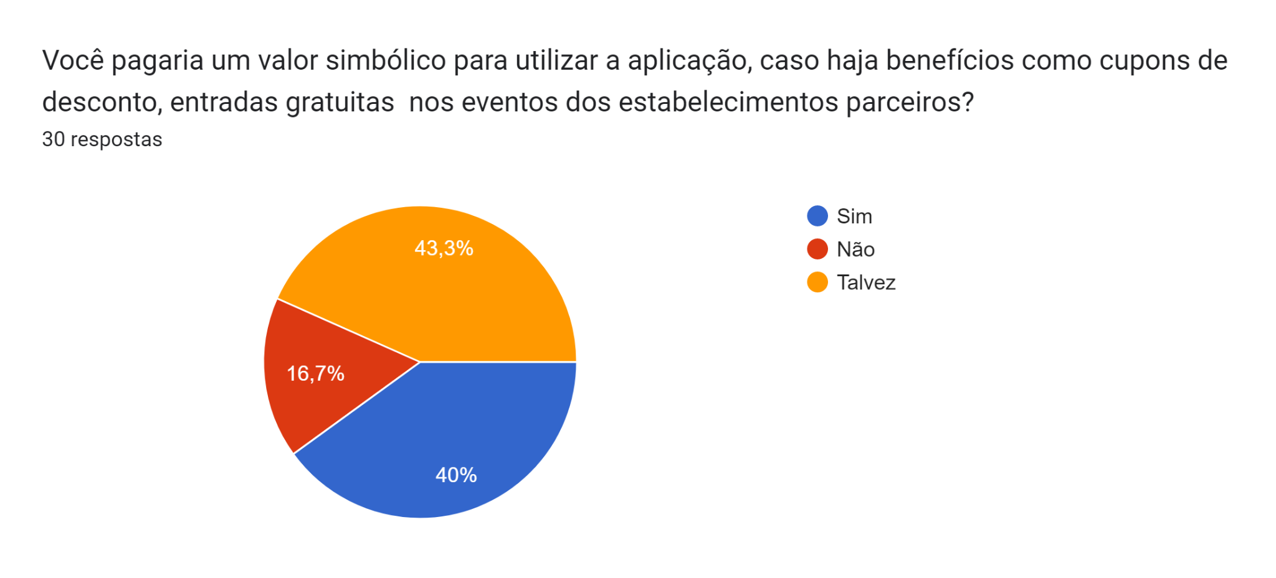

1. **Participação em modelo turístico similar**

Quando questionado se já houve participação em algum modelo turístico similar, 90% dos entrevistados respondeu que não, e 10% respondeu que sim.

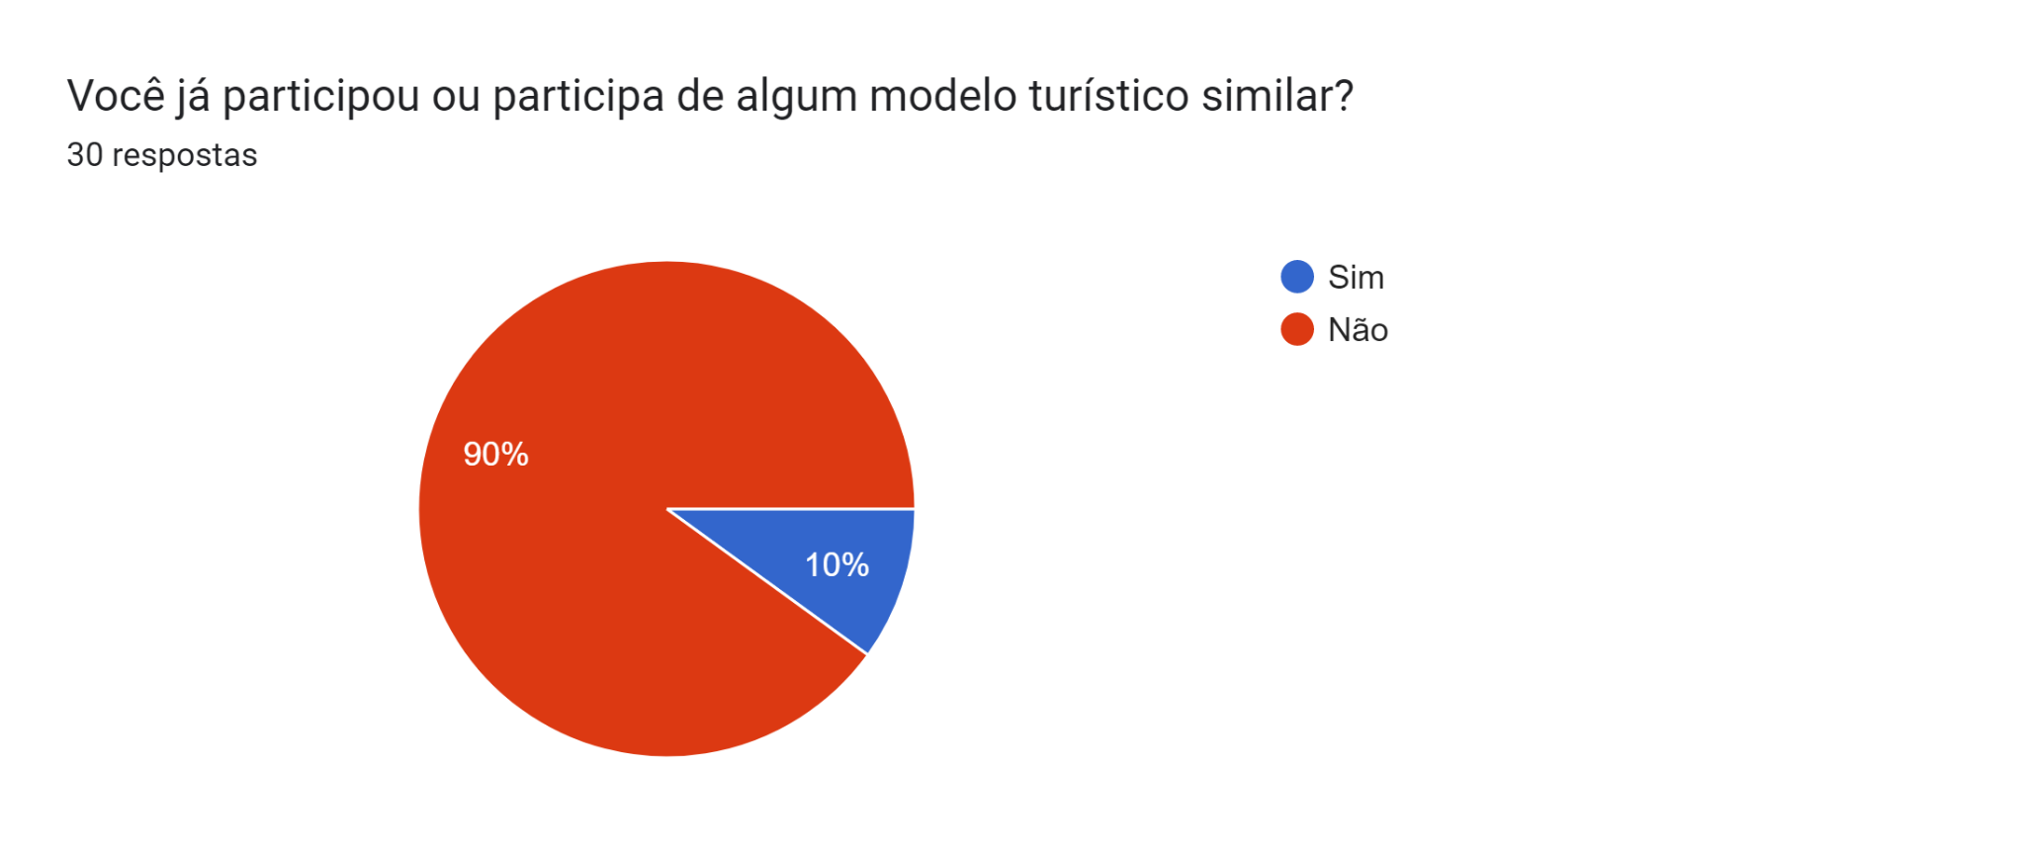

1. **Sugestões para a aplicação**

Ao fim do questionário, foi feita uma pergunta aberta e disponibilizado um espaço textual, onde os usuários pontuaram algumas sugestões para tornar o roteiro, e consequentemente nossa ferramenta, mais atrativos:

* + Avaliação das cervejarias;
  + Possibilitar aos usuários registrarem comentários;
  + Espaço que forneça informações e curiosidades dos produtos e estabelecimentos associados;
  + Programa de fidelidade no qual o usuário ganhe carimbos ao conhecer cada local, redundando em ganho de benefícios como brindes/vouchers, etc.

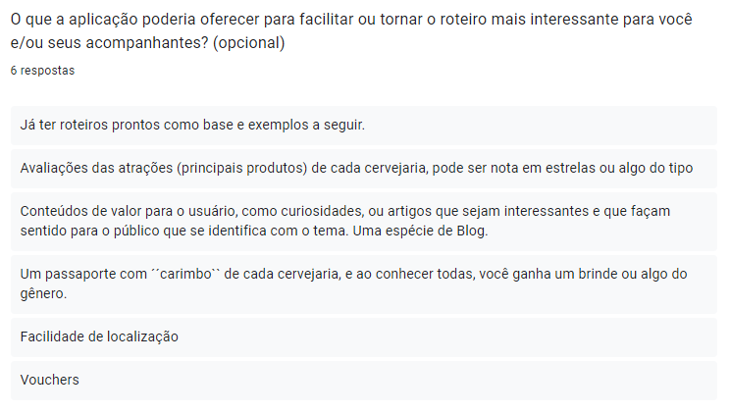

1. **CONCLUSÃO**

Em resumo, por meio da pesquisa, comprovou-se um potencial significativo de usuários que poderão utilizar da ferramenta a ser desenvolvida, que auxiliará na divulgação e fomentação da Rota Cervejeira de Sorocaba e do turismo de cerveja em nossa região metropolitana.